**Сверчковая соната**

Удивительно погожий вечер, предсумеречное время, солнце скрылось за горизонт, потемневшее небо гаснет в последнем отблеске заката.

Ни дуновения, ни ветерочка, благодатная прохлада после жаркого дня, летний упоительный вечерний час.

В окрестностях города, где начинается степь оглушительно, громко, многоголосо застрекотала сверчковая трель, затянулась единым перекликающимся хором. Ярко, мелодично раздается, разносится на всю округу бесподобная сверчковая соната.

Так случилось, что оказавшись в прилегающей округе с наслаждением проникся и аккомпанирующими стрекочущими звуками и ночной свежестью.

Неповторимое начало надвигающейся ночи.

И мысли, и чувства вспыхнули разожженным нахлынувшим состоянием. Об чем только не подумалось, что только не почувствовалось, мир наполнился глубоким содержательным смыслом, проник до глубины души.

Время словно остановилось, да и спешить особо было незачем.

Непостижимо какое стройное пение, какое сладкоголосое звучание.

Сверчковую трель можно слушать бесконечно и наслаждаться гармоничной симфонией.

Прекрасно, что город расположился в степи и степь же дала ему свое имя – благозвучное имя «Степногорск»!

Спасибо городу за чудный вечер, за безграничную радость счастья.

Степногорск, 2022г.



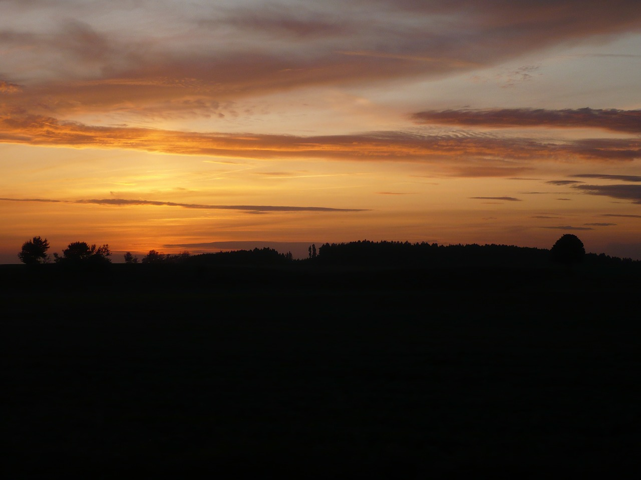

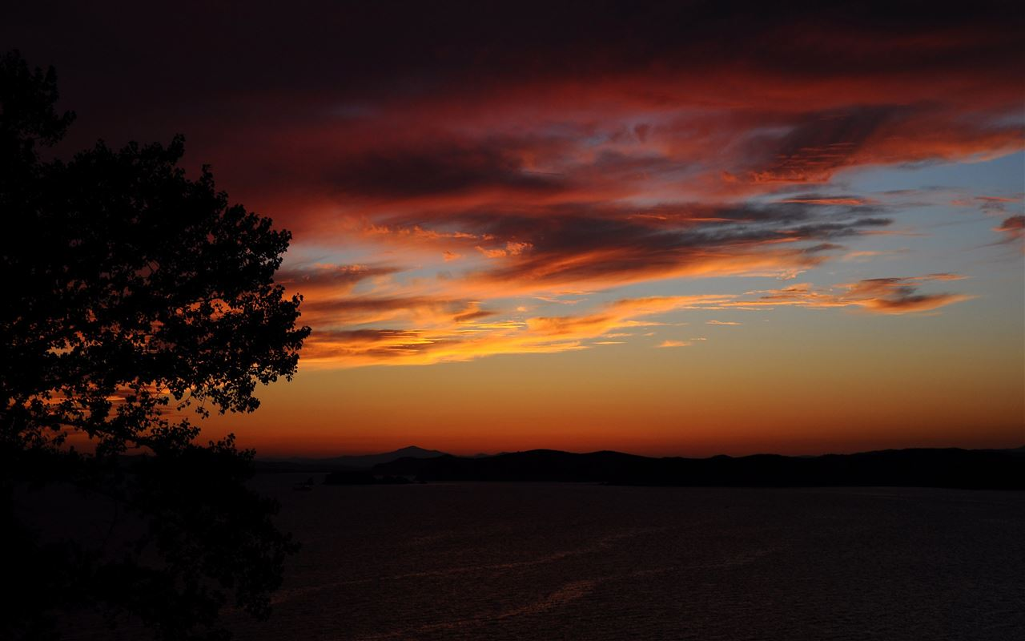

P.S. Коли доведется послушайте обязательно, в степи это бесподобное звучание – сладкозвучная сверчковая соната, хоровая симфония, дивная очаровательная ни с чем несравнимая трель – поющая мелодия сверчков в тиши теплого летнего вечера, естественные звуки природы.